Forskningsstationerna – viktiga för de maritima näringarna i Bohuslän

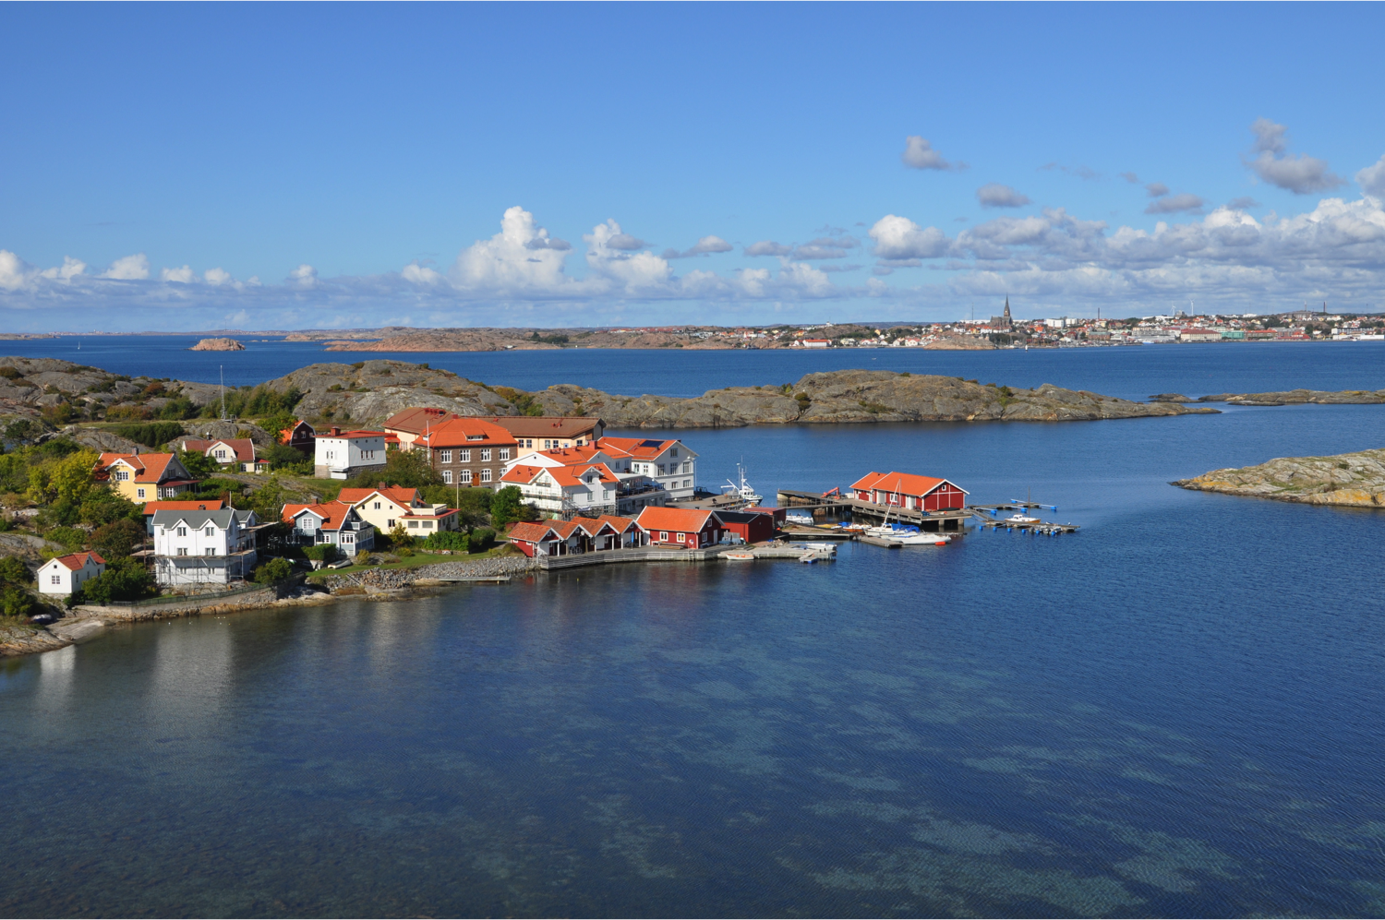
Kristineberg, Foto: Pia Engström.
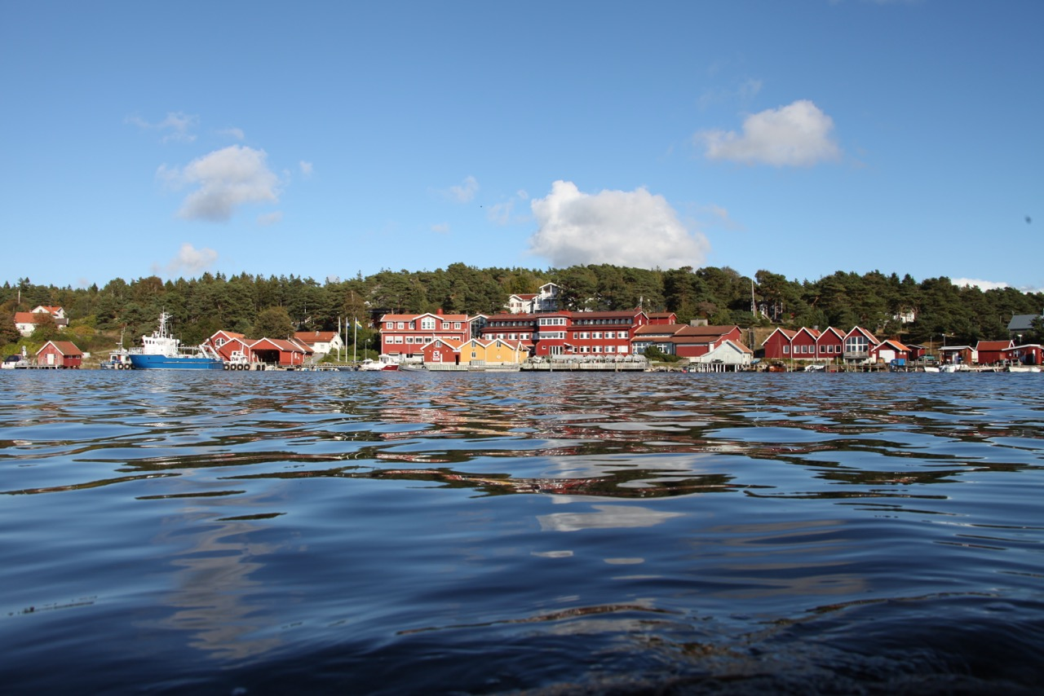
Tjärnö, Foto: Martin Larsvik.
Onsdagen den 15 februari presenterades Axel Wenblads utredning av de marina forskningsstationerna Kristineberg och Tjärnö inom Sven Lovén Centrum. Rekommendationen är att båda forskningsstationerna ska finns kvar och att stationen vid Kristineberg öppnas upp för fler forskningsaktörer.

Axel Wenblad är ordförande i Världsnaturfonden WWF:s styrelse och tidigare generaldirektör för Fiskeriverket i Göteborg. På uppdrag av Göteborgs universitet har Axel Wenblad gjort en utredning av universitetets två marina forskningsstationer inom Sven Lovén Centrum för marina vetenskaper.

En av stationerna finns vid Kristineberg i Lysekils kommun och den andra ligger på Tjärnö i Strömstads kommun.

Syftet med utredningen var att undersöka hur de båda forskningsstationerna ska skötas så effektivt som möjligt.

Viktiga för förverkligandet av vår maritima näringslivsstrategi
Utredningen har nu presenterats och Axel Wenblads rekommendation är att båda fältstationerna ska finnas kvar. Han föreslår också att fältstationen vid Kristineberg ska öppnas upp för fler forskningsaktörer och institut med mer tillämpad forskning.

- Forskningsstationerna är viktiga för förverkligandet av vår maritima näringslivsstrategi som är antagen i Strömstads, Tanums, Sotenäs och Lysekils kommuner, säger Peter Dafteryd ordförande för Tillväxt Norra Bohuslän.
Kommunerna i norra Bohuslän sätter fortsatt ett stort värde på maritima näringar och ser detta som ett område med stor utvecklingspotential. I dessa sammanhang är miljöer för forskning, tester och innovationer centrala.

- Verksamheten vid Kristineberg är en viktig pusselbit inte bara för Lysekils kommuns utvecklingsområde Maritima Lysekil utan också för marin forskning och utveckling nationellt sett, säger Lysekils kommunalråd Jan-Olof Johansson.

Satsningen skulle enligt Axel Wenblad innebära att det utvecklas en nationellt och internationellt unik miljö på Kristineberg. Han anser även att en arbetsgrupp ska bildas för att förverkliga rapportens förslag och att de olika forskningsorganisationerna och Lysekils kommun ska ingå i gruppen.

Stationen på Tjärnö föreslås drivas vidare i liknande riktning som idag.

Kommunerna i norra Bohuslän ställer sig bakom utredningens slutsatser och stödjer fortsatt en utveckling av båda stationerna.

Kontakt
Välkommen att kontakta Carl Dahlberg, processledare, Tillväxt Norra Bohuslän, carl.dahlberg@lysekil.se, 076 808 2260.
Mer om den maritima näringslivsstrategin:
http://www.tillvaxtbohuslan.se/bla-op/maritim-naringslivsstrategi/
Tillväxt Norra Bohuslän är en samverkansplattform för Strömstads, Tanums, Sotenäs och Lysekils kommuner

